**FACULTAD DE INGENIERÍA**

Escuela Académico Profesional de Ingeniería de Sistemas e Informática

**Diseño e implementación de un sistema de pagos móviles offline mediante arquitectura descentralizada P2P con NFC y Bluetooth en la ciudad de Cusco**

Autor(es)

AYANSI HUISA ANTONY ELIO  
HUILLCA PEREZ FABRICIO  
VILLA ANDIA ALEXANDER

Cusco - 2025

ÍNDICE

INTRODUCCÍON III

CAPÍTULO I: PLANTEAMIENTO DEL ESTUDIO 4

1.1. Planteamiento y formulación del problema 4

1.1.1. Problema general 4

1.1.2. Problemas específicos 4

1.2. Objetivos 5

1.2.1. Objetivo General 5

1.2.2. Objetivos Específicos 5

1.3. Justificación e Importancia 5

1.4. Delimitación del Proyecto 6

1.5. Hipótesis y variables 7

1.5.1. Hipótesis 7

1.5.2. Variables 8

CAPITULO II: MARCO TEÓRICO 10

2.1. Antecedentes de la investigación 10

2.2. Bases teóricas 11

2.2.1. Pagos digitales y su evolución 11

2.2.2. Inclusión financiera y brecha digital 12

2.2.3. Arquitectura descentralizada P2P 12

2.2.4. Comunicación entre dispositivos móviles sin Internet 13

2.2.5. Seguridad de datos y validación distribuida 14

2.2.6. Tecnologías móviles en Flutter 16

CAPITULO III: METODOLOGÍA 17

3.1. Metodología, tipo o alcance de la investigación 17

3.1.1. Método 17

3.1.2. Alcance de la investigación 17

3.1.3. Población y Muestra 17

3.2. Materiales y Métodos 18

3.2.1. Materiales utilizados 18

3.2.2. Metodología de desarrollo 20

3.2.3. Arquitectura del sistema 21

3.2.4. Flujos de usuario o del sistema 22

3.2.5. Diseño de interfaz 24

3.2.6. Instrumentos de medición: 25

CAPITULO IV: ASPECTOS ADMINISTRATIVOS 27

5.1. Cronograma 27

5.2. Presupuesto 31

5.2.1. Recursos 31

5.2.2. Desglose presupuestal 32

5.2.3. Entregables 33

Bibliografía 34

Anexos 35

**Sección 2: Registro de observación (marcar y anotar)** 40

**ÍNDICE DE FIGURAS**

**Figura 1.** Diagrama de descripción general de Trusty. Fue extraído de Trusty TEE. 15

**Figura 2.** Entorno de Desarrollo de Flutter y Visual Studio Code 16

**Figura 3.** Tabla Kanban del trabajo metodológico de Scrum 21

**Figura 4.** Diagrama de arquitectura lógica del sistema 22

**Figura 5**. Diagrama de flujo de procesos 24

**Figura 6.** Mockups del aplicativo del sistema de pagos offline 25

**Figura 7.** Cronograma de Gantt del proyecto de pagos offline 30

**ÍNDICE DE TABLAS**

**Tabla 1.** Tabla de desglose presupuestal 32

**Tabla 2**. Tabla de matriz operacional 35

**Tabla 3.** Tabla de matriz de consistencia 36

# INTRODUCCÍON

En los últimos años, los pagos digitales se han convertido en un componente esencial del comercio moderno, facilitando transacciones rápidas y seguras a través de diversas plataformas electrónicas. Sin embargo, la mayoría de estas soluciones dependen de una conexión permanente a internet, lo que limita su accesibilidad en zonas rurales, durante emergencias o en entornos con conectividad intermitente. Esta dependencia representa una barrera significativa para la inclusión financiera de comunidades que no cuentan con una infraestructura digital robusta.

En este contexto, el presente proyecto propone el diseño e implementación de una solución de pagos digitales offline, basada en tecnologías de comunicación de corto alcance como NFC y Bluetooth, que permita realizar transferencias de dinero entre dispositivos sin necesidad de estar conectados a internet en tiempo real. La innovación principal radica en la incorporación de transacciones, validación distribuida, donde dispositivos cercanos —denominados *testigos*— participan automáticamente en segundo plano para verificar y respaldar las transacciones realizadas entre usuarios.

El sistema aprovecha la presencia de múltiples dispositivos móviles en el entorno inmediato para lograr un esquema de consenso local. Una vez validada, la transacción puede ser retransmitida hacia el servidor central por cualquiera de los testigos que detecte una conexión a internet, completando así el ciclo de la transferencia sin que el emisor o receptor necesiten estar conectados al momento de la operación.

Este enfoque busca mejorar la resiliencia, accesibilidad y descentralización de los pagos digitales, y representa un avance en la exploración de redes ad hoc y mecanismos de consenso ligeros aplicados a la economía digital en contextos con conectividad limitada.

# CAPÍTULO I: PLANTEAMIENTO DEL ESTUDIO

## Planteamiento y formulación del problema

En la actualidad, los pagos digitales se han convertido en una herramienta esencial para facilitar transacciones económicas de manera rápida y segura (1). Sin embargo, su dependencia de una conexión constante a internet limita su accesibilidad en zonas rurales, regiones con infraestructura deficiente o en situaciones de emergencia donde la conectividad puede verse comprometida. Esta limitación excluye a una parte significativa de la población del sistema financiero digital, afectando su inclusión financiera y su capacidad para participar plenamente en la economía moderna. ​

Aunque existen iniciativas que buscan habilitar pagos sin conexión, muchas de ellas requieren dispositivos especializados o no garantizan la seguridad y confiabilidad necesarias para su adopción masiva. Además, la mayoría de estas soluciones no aprovechan el potencial de los dispositivos móviles cercanos para validar y retransmitir transacciones de manera descentralizada. ​

Por lo tanto, es imperativo desarrollar una solución tecnológica que permita realizar pagos digitales de forma segura y eficiente en entornos sin conexión a internet, utilizando tecnologías de comunicación de corto alcance y mecanismos de validación distribuidos.

### Problema general

¿De qué manera la falta de acceso a servicios de pagos digitales en contextos sin conexión a internet limita la inclusión financiera y la capacidad de las personas para realizar transacciones electrónicas de forma segura y eficiente?

### Problemas específicos

* ¿Cómo diseñar un sistema de pagos digitales que funcione de manera confiable en ausencia de conexión a internet? ​
* ¿Qué tecnologías de comunicación de corto alcance pueden utilizarse para facilitar transacciones entre dispositivos sin conexión a la red? ​
* ¿Cómo garantizar la seguridad y autenticidad de las transacciones realizadas en un entorno sin conexión? ​
* ¿Qué mecanismos pueden implementarse para validar y registrar las transacciones una vez que se restablezca la conexión a internet? ​
* ¿Cómo fomentar la adopción de soluciones de pagos digitales offline en comunidades con limitada infraestructura tecnológica?

## Objetivos

### Objetivo General

Diseñar e implementar una solución de pagos digitales que funcione sin conexión directa a internet, utilizando dispositivos cercanos como validadores y retransmisores de las transacciones mediante arquitectura descentralizada P2P.

### Objetivos Específicos

* Analizar las tecnologías de comunicación de corto alcance adecuadas para establecer conexiones entre dispositivos móviles en ausencia de internet. ​
* Desarrollar un mecanismo de validación distribuida que permita a dispositivos cercanos actuar como testigos de las transacciones. ​
* Implementar un sistema de retransmisión de transacciones que utilice dispositivos conectados a internet para actualizar los registros en el servidor central. ​
* Evaluar la seguridad y eficiencia del sistema propuesto en escenarios reales con conectividad limitada. ​
* Fomentar la adopción de la solución desarrollada en comunidades con acceso limitado a servicios financieros digitales.

## Justificación e Importancia

La creciente expansión de los pagos digitales ha transformado la economía global, facilitando transacciones seguras y eficientes. Sin embargo, la dependencia exclusiva de una conexión activa a internet limita el alcance de estos servicios, dejando fuera a poblaciones que habitan en zonas rurales, regiones con infraestructura deficiente o que se encuentran en situaciones de emergencia. Esta limitación afecta la inclusión financiera y subraya la urgencia de desarrollar soluciones innovadoras que operen en entornos sin conectividad permanente.

El uso de tecnologías de comunicación de corto alcance, como **NFC** y **BLUETOOTH**, representa una alternativa técnica viable para transmitir datos sin la necesidad de infraestructura centralizada. NFC permite establecer conexiones directas entre dispositivos para una transmisión de datos a alta velocidad, lo que resulta esencial para el procesamiento oportuno de transacciones financieras en ausencia de un punto de acceso a internet (2). De igual forma, la tecnología BLUETOOTH se ha destacado en la realización de sistemas de pago móvil gracias a su seguridad y facilidad de uso, permitiendo el intercambio de información sensible a corta distancia (3).

Este proyecto se justifica en la necesidad de ampliar el acceso a servicios financieros digitales a aquellas comunidades que, actualmente, quedan marginadas por la falta de conectividad. La integración de NFC y BLUETOOTH en el diseño de un sistema de pagos offline, donde dispositivos móviles cercanos actúan de forma automática (como "testigos") para validar y retransmitir transacciones, no solo busca dotar a estas poblaciones de una herramienta financiera eficiente y segura, sino también establecer un mecanismo de validación distribuida que asegure la integridad de las transacciones y permita su sincronización con un servidor central cuando se restablezca la conexión. Además, diversos estudios han resaltado que la innovación en métodos de pago contribuye al desarrollo económico y social, reforzando la relevancia e impacto potencial de este proyecto en contextos con limitaciones tecnológicas.

## Delimitación del Proyecto

El presente proyecto se centra en el diseño e implementación de una solución de pagos digitales offline utilizando NFC y BLUETOOTH, estableciendo límites claros en cuanto a su alcance y aplicación. En este sentido, se definen las siguientes delimitaciones:

* **Ámbito Tecnológico:**
  + El desarrollo y pruebas del sistema se focalizarán en dispositivos móviles compatibles con NFC y BLUETOOTH, priorizando plataformas basadas en Android, dadas sus amplias opciones de desarrollo y disponibilidad de hardware.
  + La solución se implementará en forma de prototipo, centrándose en la validación de transacciones y la retransmisión de la información mediante dispositivos testigos en entornos sin conexión a internet.
* **Alcance Funcional:**
  + Se abordará el desarrollo de la lógica de validación distribuida en la cual dispositivos cercanos actúan como validadores (testigos) en segundo plano, sin requerir intervención directa del usuario.
  + Se analizará el flujo de transmisión de datos entre dispositivos mediante NFC y BLUETOOTH, así como la posterior sincronización con el servidor central cuando se disponga de conexión.
  + El sistema se centrará únicamente en el proceso de pagos digitales offline, sin integrar otros servicios financieros o sistemas de pago convencionales basados en la web.
* **Contexto de Prueba:**
  + Las pruebas experimentales y validaciones se realizarán en entornos controlados dentro de la ciudad de Cusco, simulando escenarios de baja conectividad (por ejemplo, zonas rurales o situaciones de emergencia) para evaluar el rendimiento y la seguridad del prototipo.
  + Se limitará la escala de la prueba a un número reducido de dispositivos simultáneos, con el objetivo de demostrar la viabilidad técnica y operativa del sistema, dejando para estudios futuros la evaluación en entornos con mayor densidad de nodos y usuarios.
* **Aspectos No Incluidos:**
  + Este proyecto no contempla la integración directa con sistemas financieros o bancarios oficiales, ni la implementación de aspectos comerciales o de escalabilidad global.
  + No se abordarán, en esta fase, detalles relativos a la adopción y regulación legal de la solución, considerándolos como temas a profundizar en estudios posteriores.

Estas delimitaciones permiten enfocar la investigación en el desarrollo tecnológico y la validación del concepto propuesto, estableciendo un marco claro para evaluar la viabilidad de los pagos digitales offline mediante NFCy BLUETOOTH, sin abordar en esta etapa otros aspectos de integración, comercialización o regulación.

## Hipótesis y variables

### Hipótesis

**Hipótesis General:**

La implementación de una solución de pagos digitales offline que utiliza NFC y BLUETOOTH, complementada con un mecanismo de validación distribuida mediante dispositivos testigos operando en segundo plano, permite realizar transacciones en entornos sin conexión a internet de manera segura, eficiente y con menor tiempo de sincronización una vez restablecida la conectividad, en comparación con los sistemas convencionales que dependen de una conexión continua.

* **H1:** El uso de tecnologías de corto alcance como NFC y BLUETOOTH permite establecer conexiones fiables entre dispositivos móviles en ausencia de internet.
* **H2:** La implementación de un sistema de validación distribuida mediante dispositivos testigos mejora la autenticidad y seguridad de las transacciones offline.
* **H3:** El tiempo promedio de sincronización de las transacciones se reduce significativamente al emplear dispositivos testigos como intermediarios cuando se restablece la conexión a internet.
* **H4:** El sistema de pagos digitales offline presenta una tasa de éxito superior en la validación de transacciones en comparación con soluciones que requieren conexión permanente.
* **H5:** La aceptación del sistema propuesto en comunidades con limitada infraestructura digital es mayor cuando se demuestra su funcionalidad sin conexión a internet.

### Variables

Para la validación de la hipótesis se consideran las siguientes variables:

**Variable Independiente**

* **Implementación del Sistema Offline:**

Se refiere al desarrollo y despliegue de la solución que integra tecnologías NFC y BLUETOOTH, junto con el mecanismo de validación distribuida por dispositivos testigos.  
*Indicadores:*

* + Número de dispositivos involucrados en la validación (testigos).
  + Configuración del uso de tecnologías de comunicación (uso de NFC y/o BLUETOOTH).

**Variable Dependiente**

* **Funcionamiento operativo y confiabilidad del sistema de pagos móviles offline:**

Se mide en función de la eficiencia y la confiabilidad del proceso de validación y sincronización de las transacciones.  
*Indicadores:*

* + Porcentaje de transacciones validadas con éxito en entornos sin conexión.
  + Tiempo promedio para la sincronización con el servidor central al restablecer la conexión.
  + Tasa de incidentes o fallos en la validación de transacciones (indicadores de posibles vulnerabilidades o errores).
  + Nivel de integridad y autenticidad comprobada en las transacciones validadas.

# CAPITULO II: MARCO TEÓRICO

## 2.1. Antecedentes de la investigación

**Antecedentes internacionales**

La literatura actual muestra múltiples esfuerzos en diseñar sistemas de pago móvil offline para zonas con conectividad limitada. A nivel global, la Reserva Federal de EE. UU. (Fed) señala que casi todas las soluciones llamadas “offline” existentes son en realidad híbridas (requieren Internet para liquidación) y que los sistemas completamente offline todavía están en desarrollo temprano​f. Sin embargo, estas propuestas son prometedoras para aumentar la resiliencia del sistema de pagos digital frente a fallos de red​. Por ejemplo, investigaciones recientes han diseñado esquemas de pago offline basados en NFC que incorporan firmas criptográficas de grupo para preservar la privacidad e impedir el doble gasto​. Asimismo, el estudio *ElasticPay* propone un sistema P2P offline seguro que utiliza Bluetooth o NFC para la transferencia directa entre billeteras móviles prefinanciadas (4)​.

En el contexto latinoamericano, organismos internacionales destacan la revolución de los pagos digitales y sus efectos en la inclusión financiera. El BID afirma que “los pagos digitales están generando una revolución, ampliando las posibilidades de consumo… y ofreciendo nuevas oportunidades de innovación” ​. Sin embargo, la brecha digital persiste: solo el 37.4 % de la población rural peruana tenía cuenta bancaria en 2023 (vs. 61.3 % urbana) ​, y en muchos casos el uso de Internet es limitado pese a la alta penetración de telefonía móvil​ (5). En respuesta, el Banco Central de Reserva del Perú (BCRP) ha impulsado un piloto de moneda digital que funcione sin Internet en áreas rurales. Dicho piloto busca “evaluar soluciones de comunicación donde no hay internet para operar billeteras digitales” ​. Esto demuestra interés local en tecnologías descentralizadas que permitan transacciones punto a punto en ausencia de conectividad, aprovechando la infraestructura de telecomunicaciones existente​.

**Antecedentes Nacionales**

Entre los proyectos nacionales relevantes destacan iniciativas de interoperabilidad de billeteras móviles (por ejemplo, Yape y Plin en Perú, con más de 15.8 millones de transacciones diarias) y la implementación de pagos inmediatos interbancarios. Sin embargo, estas soluciones generalmente requieren red permanente. En contraste, las propuestas de pago offline buscan asegurar transacciones, aunque falle la conexión. El contexto regional incluye, además de Perú, la exploración de pagos fuera de línea por parte de bancos e instituciones financieras en América Latina, conscientes de que 2.6 mil millones de personas en el mundo aún están sin acceso a Internet (6)​. En resumen, los antecedentes abarcan tanto desarrollos académicos de protocolos offline (especialmente basados en NFC y comunicaciones P2P) como iniciativas de políticas públicas enfocadas en reducir la brecha digital y extender los servicios financieros a comunidades rurales

## 2.2. Bases teóricas

### 2.2.1. Pagos digitales y su evolución

Los pagos digitales han evolucionado desde el uso exclusivo de efectivo hacia sistemas electrónicos y móviles. Inicialmente se generalizaron la banca en línea y las tarjetas de crédito/débito; posteriormente surgieron las transferencias electrónicas inmediatas. Más recientemente, se popularizaron las aplicaciones de **billetera móvil**: en Perú, aplicaciones como Yape y Plin han simplificado las transferencias usando solo el celular. Según el BCRP, en junio de 2024 cada adulto peruano realizó en promedio 334 pagos digitales anuales (un 30 % más que en 2023), destacando las transferencias intra e interbancarias y las billeteras móviles (6). Estas formas de pago ofrecen ventajas clave: inmediación de la transacción, disponibilidad las 24 horas (24/7), identificación del beneficiario y costos muy bajos o nulos para el usuario. Por ejemplo, el sistema de pagos interoperable CCE del BCRP garantiza liquidación inmediata de transferencias entre bancos con confirmación en tiempo real. A futuro, se investiga el uso de monedas digitales del banco central (CBDC) en modo offline: el BCRP menciona explícitamente que una moneda digital “funcionaría incluso sin conexión a internet” para brindar servicios financieros en zonas remotas​ (5)

**Características clave de la evolución de pagos digitales:**

* Uso de **tarjetas y banca electrónica** (internet/APP) para pagos cotidianos.
* Implementación de **transferencias inmediatas (24/7)** vía Cámara de Compensación Electrónica (CCE)​.
* Proliferación de **billeteras móviles P2P** (Yape, Plin, etc.) que simplifican pagos entre personas​.
* Desarrollo de **pagos con códigos QR** interoperables, habilitados por políticas de gratuidad del BCRP​.
* Exploración de **transacciones offline** (e-Cash, sistemas multidivisa en billetera) para mitigar la falta de conectividad​

### 2.2.2. Inclusión financiera y brecha digital

La inclusión financiera se refiere al acceso de todas las personas a servicios financieros formales (cuentas de ahorro, pagos electrónicos, créditos, etc.) de manera asequible. En América Latina, el BID señala que grupos vulnerables (indígenas, poblaciones rurales, ancianos, migrantes, etc.) enfrentan barreras culturales, educativas y geográficas para acceder a estos servicios. En Perú, estas diferencias son evidentes: el 37.4 % de adultos rurales tiene cuenta bancaria, frente al 61.3 % de urbanos​. El nivel educativo también influye fuertemente, ya que solo el 33.3 % de personas con educación primaria cuenta con una cuenta bancaria, frente al 86.5 % con educación superior​.

La brecha digital acompaña a la brecha financiera. Se entiende como las desigualdades en el acceso y uso de tecnologías de información. Datos de la UNESCO e ITU alertan sobre este fenómeno: por ejemplo, el 43 % de las mujeres a nivel mundial no usa Internet (vs. 38 % de los hombres) ​, y 2.6 mil millones de personas permanecen aun completamente sin conexión (7). En regiones rurales de Perú (como en Cusco) estas brechas son mayores; sin Internet estable, la población depende del acceso móvil básico​. En consecuencia, la inclusión financiera digital exige cerrar estas brechas mediante educación, infraestructura y modelos alternativos de pago. Instituciones como el BCRP reconocen que una estrategia de pagos digitales debe impulsar el acceso de la población no bancarizada, aprovechando el alto uso de teléfonos móviles incluso donde falta Internet​.

### 2.2.3. Arquitectura descentralizada P2P

Una **arquitectura peer-to-peer (P2P)** es una red descentralizada en la que cada dispositivo (par) actúa como nodo igualitario, compartiendo recursos sin depender de un servidor central. En este modelo, los nodos pueden comunicarse directamente entre sí. Las principales ventajas de P2P incluyen mayor tolerancia a fallos (no hay único punto de falla) y escalabilidad horizontal. En el contexto de pagos móviles offline, esto significa que *“solo el emisor y el receptor están involucrados”* en la transacción, sin intermediarios bancarios en tiempo real. Google, por ejemplo, describe su API Nearby Connections como un mecanismo de **red P2P encriptada de baja latencia** que permite comunicación directa entre dispositivos Android cercanos. Un sistema descentralizado P2P de pagos móviles aprovecha estos enlaces directos para intercambiar valor (o monedas digitales) sin la necesidad de infraestructura de red continua.

**Características de la arquitectura P2P en pagos móviles:**

* **Descentralización:** No existe un servidor o entidad central controlando las transacciones. Cada dispositivo puede enviar y recibir directamente.
* **Robustez y redundancia:** Al no depender de un servidor único, la red P2P es más resistente a caídas de nodo individuales.
* **Comunicación directa “sender–receiver”:** La transacción se verifica entre pares iguales, lo cual simplifica la lógica del sistema offline.
* **Escalabilidad:** Al agregar más dispositivos, la capacidad de la red crece linealmente.
* **Adecuado para entornos offline:** Los enlaces P2P (Wi-Fi Direct, Bluetooth, NFC) permiten intercambios punto a punto sin infraestructura externa.

### 2.2.4. Comunicación entre dispositivos móviles sin Internet

Para implementar pagos móviles offline, es esencial la comunicación local **entre dispositivos**. Existen varias tecnologías:

* **Wi-Fi Direct (P2P):** Permite conectar dispositivos cercanos sin pasar por un router o hotspot. Wi-Fi Direct es soportado en Android como “Wi-Fi P2P” y ofrece cifrado WPA2 nativo, además de mecanismos de descubrimiento de servicios (8). Es útil para compartir datos de forma rápida a medio alcance (varios metros).
* **Bluetooth / Bluetooth Low Energy (BLE):** Ofrece conectividad de corto alcance (~10 metros) con bajo consumo energético. Las API de Nearby Connections de Google aprovechan Bluetooth clásico y BLE en conjunto con Wi-Fi Direct. De hecho, Nearby cambia dinámicamente entre Wi-Fi y Bluetooth para optimizar el ancho de banda disponible. Bluetooth es ideal para proximidad cercana y tareas simples (detectar dispositivo, transferir tokens), mientras que Wi-Fi Direct se usa para transferencia de mayores volúmenes de datos.
* **NFC (Near Field Communication):** Tecnología de comunicación inalámbrica de muy corto alcance (~10 cm). NFC permite tres modos de operación: lector/escritor, tarjeta emulada y peer-to-peer. En el modo P2P, dos dispositivos pueden intercambiar pequeños bloques de datos (por ejemplo, información de pago) simplemente al acercarlos. Se usa ampliamente en pagos con tarjetas contactless; varios estudios plantean protocolos de pago offline basados en NFC, que incluyen mecanismos criptográficos para proteger la transacción.
* **API Nearby Connections (Google):** Es una capa de abstracción que facilita la conexión P2P entre dispositivos Android cercanos, sin importar el protocolo subyacente. La API detecta y conecta automáticamente con dispositivos próximos, usando Wi-Fi, Bluetooth clásico o BLE según convenga. Permite enviar datos cifrados de baja latencia incluso cuando no hay conexión a Internet. En síntesis, Nearby Connections integra estas tecnologías inalámbricas para ofrecer un canal de comunicación local transparente para la aplicación.

### 2.2.5. Seguridad de datos y validación distribuida

La **seguridad** es crítica en cualquier sistema de pagos. En arquitecturas P2P offline se aplican las siguientes medidas:

* **Cifrado y PKI:** Se emplean criptografía de clave pública (PKI) para asegurar confidencialidad e integridad. Cada dispositivo o usuario posee un par de llaves (pública/privada) gestionado por certificados digitales. Las **firmas digitales** derivadas de estas llaves permiten verificar la autenticidad de transacciones y evitar modificaciones no autorizadas (4).
* **Hardware seguro (Secure Element / TEE):** Para proteger las llaves criptográficas se recomiendan componentes de hardware resistentes (Secure Elements) y entornos de ejecución confiables (TEE). Un Secure Element es un chip diseñado para almacenar secretos (claves, contraseñas) de manera resistente a manipulaciones externas. Esto impide que un atacante acceda al material sensible incluso si compromete el sistema operativo.

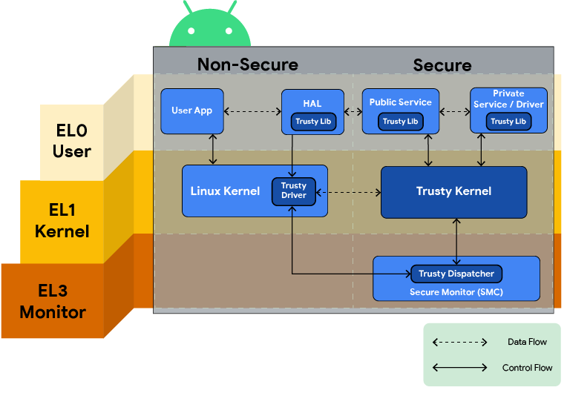

**Figura 1.** Diagrama de descripción general de Trusty. Fue extraído de Trusty TEE.

* **Prevención de doble gasto:** En ausencia de un servidor central, hay riesgo de que un usuario gaste dos veces el mismo saldo. Se diseñan entonces protocolos de validación que incluyan registros locales, nonce únicos o esquemas de consenso P2P. La literatura resalta la importancia de detectar el “double spending” offline mediante mecanismos de verificación distribuida (9). Algunos esquemas incluyen firmas criptográficas temporales o mecanismos de contador sincronizado para evitar duplicaciones en pagos sin conexión.
* **No repudio y trazabilidad:** El uso de certificados digitales asegura que las partes no puedan negar su participación en una transacción (no repudio). Además, las transacciones suelen incluir identificadores o sellos de tiempo trazables. Todo esto debe equilibrarse con la privacidad: por ejemplo, algunos protocolos offline basados en NFC usan firmas de grupo para anonimizar al pagador mientras permiten auditoría de fraudes.
* **Seguridad de red P2P:** Se deben considerar ataques específicos de redes ad-hoc (espionaje, intermediación). El cifrado extremo a extremo y los canales seguros (TLS, VPN locales) contribuyen a que solo el emisor y receptor legítimos accedan al contenido. En definitiva, la combinación de criptografía avanzada, infraestructura de confianza (PKI) y hardware seguro es fundamental para validar de manera distribuida las transacciones en entornos offline.

### 2.2.6. Tecnologías móviles en Flutter

El proyecto propone desarrollar la aplicación móvil usando **Flutter**, el framework de UI de código abierto de Google. Flutter permite construir aplicaciones nativas multiplataforma (iOS y Android) a partir de una sola base de código, compilando directamente a código nativo de alto rendimiento. Entre sus ventajas clave están:

* **Base de código única:** Permite desplegar en múltiples plataformas (móvil, web, escritorio) sin reescribir la lógica de la app.
* **Rendimiento nativo:** El código Dart de Flutter se compila a ARM o Intel, logrando velocidad y suavidad equiparables a apps nativas.
* **Hot Reload:** Facilita actualizaciones instantáneas durante el desarrollo, acelerando pruebas de interfaz y lógica.
* **Amplio ecosistema de plugins:** Flutter cuenta con paquetes que dan acceso a funcionalidades de sistema (por ejemplo, plugins para NFC, Bluetooth o comunicaciones multicanal como Nearby Connections). Esto permite integrar fácilmente la lógica P2P offline con las capacidades nativas del dispositivo.

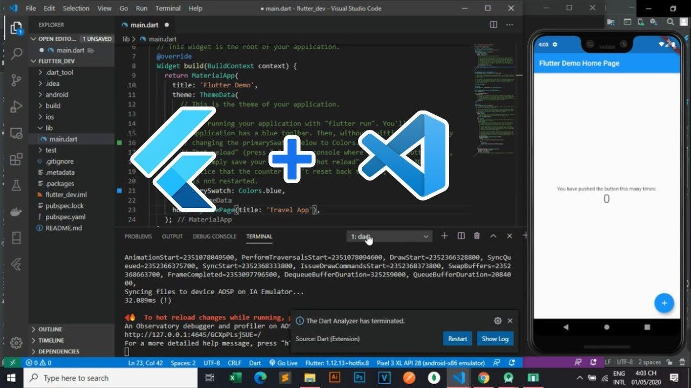

**Figura 2.** Entorno de Desarrollo de Flutter y Visual Studio Code

Flutter es apropiado para este proyecto porque agiliza el desarrollo multiplataforma y ofrece un rendimiento óptimo en móviles. Su arquitectura reactiva y librerías gráficas modernas facilitan crear interfaces intuitivas para el usuario, mientras que su acceso a APIs nativas garantiza la implementación de las comunicaciones offline definidas en este proyecto.

# CAPITULO III: METODOLOGÍA

## 3.1. Metodología, tipo o alcance de la investigación

### 3.1.1. Método

La investigación se enmarca en un enfoque cuantitativo orientado a la obtención y análisis de datos numéricos. Se adoptó un diseño experimental, en el que se introdujo activamente una intervención en el sistema (la simulación de transacciones de pago offline) para validar las hipótesis planteadas. De acuerdo con los fundamentos de los métodos cuantitativos, en este tipo de diseño el investigador interviene de manera intencional sobre las variables de estudio, lo que le permite mantener un control más riguroso sobre los factores externos que podrían influir en los resultados y alcanzar una mayor validez interna. De este modo, el estudio adquiere un carácter explicativo y contrastivo de hipótesis, típico de la investigación experimental.

### 3.1.2. Alcance de la investigación

El presente estudio posee un alcance tecnológico-experimental, ya que se orienta al diseño, desarrollo y validación de un sistema de pagos offline, con pruebas realizadas en una comunidad con conectividad limitada cerca de la ciudad del Cusco. El enfoque se concentra en demostrar la viabilidad funcional del sistema propuesto en condiciones controladas.

El alcance es aplicado y explicativo, no solo se busca crear un prototipo funcional, si no evaluar cuantitativamente su desempeño, eficiencia y aceptación por parte de los usuarios potenciales, atreves de pruebas técnicas y encuestas estructuradas. Esto permite verificar hipótesis relacionadas con la eficiencia, seguridad y operatividad del sistema en entornos reales donde las soluciones convencionales no resultan accesibles.

### 3.1.3. Población y Muestra

La población objetivo estará conformada por usuarios potenciales de sistemas de pago digital en zonas con acceso limitado o intermitente a internet, específicamente en áreas rurales del departamento del Cusco, Perú.

La muestra se seleccionará mediante un muestreo no probabilístico por conveniencia, eligiendo personas disponibles y dispuestas a participar en las pruebas del sistema. Se prevé trabajar con una muestra de aproximadamente 15 participantes, hombres y mujeres, entre 18 y 55 años, residentes de una comunidad con dificultades de conectividad. En caso de que los participantes no cuenten con teléfonos móviles compatibles, se les proporcionarán dispositivos adecuados para los experimentos.

El tamaño de la muestra estará determinado en función de los recursos disponibles y del enfoque experimental de la investigación, priorizando la validación técnica del sistema más que la generalización de resultados a gran escala.

## 3.2. Materiales y Métodos

Para el desarrollo del sistema de pagos offline mediante arquitectura descentralizada P2P, se utilizará herramientas de software y hardware que permitan hacer experimentos en entornos de conectividad limitada. Asimismo, se definirá procedimientos experimentales para validar el rendimiento, seguridad y funcionalidad del prototipo en condiciones reales

### 3.2.1. Materiales utilizados

**Dispositivos móviles Android compatibles con tecnologías de comunicación de corto alcance (NFC y Bluetooth Low Energy)**

Se emplearán smartphones con sistema operativo Android versión 8.0 (Oreo) o superior, ya que estas versiones garantizan el soporte nativo para Near Field Communication (NFC) y Bluetooth Low Energy (BLE 4.2 o superior), necesarios para la comunicación entre nodos emisores, receptores y testigos dentro de la arquitectura descentralizada P2P.

Los dispositivos deben contar con los siguientes **componentes mínimos**:

* Módulo **NFC activado por hardware**, con capacidad para emular tarjetas (modo host card emulation – HCE).
* Soporte para **Bluetooth 4.2 o superior**, compatible con BLE (bajo consumo).
* Procesador de al menos **cuatro núcleos (Quad-Core)** y **2 GB de memoria RAM**, para asegurar el procesamiento eficiente de transacciones y sincronización.
* Batería mínima de **3000 mAh**, considerando la operatividad continua sin conexión a red eléctrica o datos móviles.
* Acceso a servicios de almacenamiento interno de al menos **16 GB**, para el manejo local temporal de datos antes de su sincronización con el servidor central.

Los dispositivos actuarán como emisores, receptores o testigos, según la topología P2P establecida, facilitando la validación descentralizada y segura de las transacciones en contextos sin conexión a internet.

**Entorno de desarrollo Flutter con lenguaje Dart**, Se utilizará **Flutter** como entorno de desarrollo multiplataforma en su versión estable **3.16.0** o superior, en combinación con el lenguaje de programación **Dart** (versión 3.2 o superior), por su robustez, rendimiento nativo compilado (ARM y x86), y su amplia compatibilidad con dispositivos Android.

**Librerias y Plugins especificos:**

* ***nfc_manager***para el manejo de la tecnología NFC, incluyendo lectura, escritura y emulación HCE.
* ***flutter_blue*** para la gestión de conexiones y transferencia de datos vía Bluetooth Low Energy (BLE).

**Servidor en la nube para la sincronización diferida de transacciones válidas**

Se implementará un servidor virtual en la nube basado en Ubuntu Server, versión 20.04 LTS (Long Term Support), por su estabilidad, soporte extendido hasta 2030, y alta compatibilidad con bibliotecas y entornos de desarrollo necesarios para aplicaciones web y móviles.

El servidor operará como nodo central de respaldo, encargado de la sincronización posterior de las transacciones validadas en entornos offline, cuando los dispositivos móviles recuperen la conectividad a internet. Aunque el sistema de pagos funciona de forma descentralizada en tiempo real (mediante P2P), este servidor garantiza la persistencia, auditoría y verificación adicional de los datos.

**Especificaciones técnicas mínimas del servidor:**

* **Sistema operativo:** Ubuntu Server 20.04 LTS (x64)
* **Memoria RAM:** 4 GB (recomendado para manejo eficiente de múltiples solicitudes asincrónicas)
* **CPU virtual:** 2 vCPU (mínimo), compatible con arquitecturas ARM o x86-64
* **Almacenamiento:** 50 GB SSD, configurado para bases de datos y logs del sistema
* **Seguridad:** Configuración de firewall (UFW), puertos habilitados únicamente para comunicación segura vía HTTPS (puerto 443) y SSH (puerto 22)
* **Software adicional:**
  + - * **Node.js** para servicios API RESTful
      * **PostgreSQL**, motor de base de datos para guardar información de transacciones validadas
    - **Certificado SSL/TLS para garantizar comunicaciones cifradas**

El servidor estará alojado en un proveedor de nube confiable (**DigitalOcean**), configurado como entorno simulado para pruebas de sincronización, sin necesidad de conexión constante durante el funcionamiento principal del sistema.

### 3.2.2. Metodología de desarrollo

Para el desarrollo del sistema de pagos móviles offline se optó por una metodología ágil de tipo **Scrum**, debido a su flexibilidad, adaptabilidad al cambio y enfoque iterativo que facilita la entrega incremental de funcionalidades en contextos de alta incertidumbre tecnológica. Este enfoque permite incorporar retroalimentación continua de pruebas experimentales en campo y acelerar el desarrollo mediante ciclos cortos de trabajo llamados *sprints*.

El proceso se estructuró en los siguientes componentes clave:

* **Backlog del producto**: se definieron funcionalidades críticas como la validación P2P, sincronización diferida, y manejo de transacciones seguras.
* **Sprints quincenales**: cada sprint comprendió diseño, codificación, pruebas unitarias e integración progresiva de módulos como NFC, Bluetooth y validación distribuida.
* **Reuniones diarias y revisión de sprint**: se implementaron espacios breves de coordinación técnica para mantener alineado al equipo de desarrollo, permitiendo resolver bloqueos y evaluar el cumplimiento de objetivos técnicos.
* **Retrospectivas**: al finalizar cada sprint, se evaluó el rendimiento del equipo y la calidad del producto entregado, identificando oportunidades de mejora para la siguiente iteración.

Esta metodología fue fundamental para gestionar eficientemente un proyecto con múltiples retos tecnológicos, permitiendo validar hipótesis y realizar pruebas en entornos reales de forma controlada y progresiva.

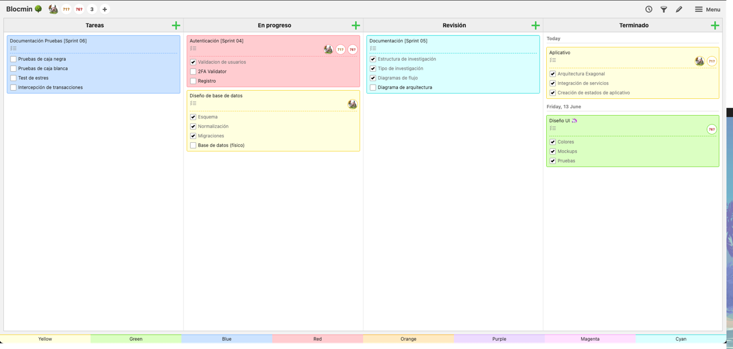

**Figura 3.** Tabla Kanban del trabajo metodológico de Scrum

### 3.2.3. Arquitectura del sistema

El sistema propuesto se basa en una **arquitectura descentralizada peer-to-peer (P2P)**, orientada a la validación y retransmisión de transacciones financieras en entornos sin acceso permanente a internet. Esta arquitectura se compone de tres roles funcionales: **emisor**, **receptor** y **testigos** (nodos validadores).

La estructura técnica del sistema se organiza en los siguientes niveles:

* **Capa de dispositivos móviles (Frontend y validación local):**
  + Aplicación Flutter (cross-platform) con lógica para operar transacciones NFC y Bluetooth.
  + Comunicación directa entre dispositivos mediante el protocolo *Nearby Connections API*, que gestiona dinámicamente las conexiones BLE, Wi-Fi Direct o NFC, según disponibilidad.
* **Módulo de validación distribuida:**
  + Los dispositivos cercanos actúan como *nodos testigos*, participando automáticamente en segundo plano para firmar y respaldar las transacciones utilizando criptografía de clave pública.
  + Se implementa un mecanismo de *consenso ligero* que asegura que una transacción solo sea considerada válida si al menos dos testigos independientes la verifican.
* **Capa de sincronización en la nube (Backend):**
  + Un servidor remoto en Ubuntu 20.04 con PostgreSQL como base de datos almacena transacciones validadas de forma asincrónica cuando uno de los dispositivos se reconecta a internet.
  + Las comunicaciones con el servidor se realizan bajo protocolos seguros (HTTPS, TLS 1.3).

Esta arquitectura permite garantizar la resiliencia del sistema, descentralización del proceso de validación y sincronización segura sin requerir conectividad constante.

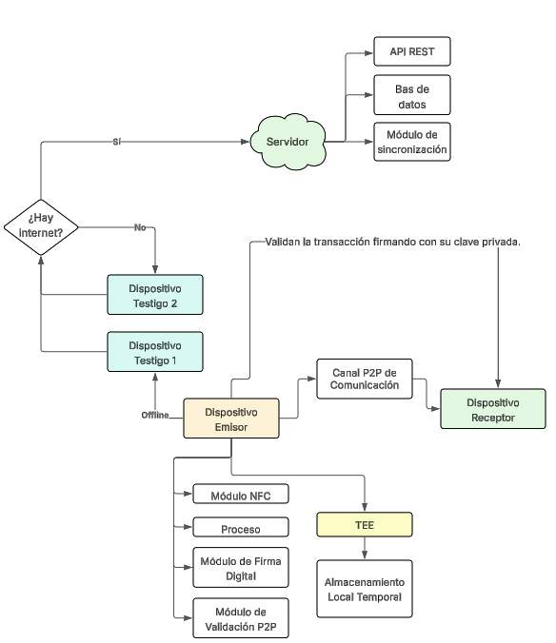

**Figura 4.** Diagrama de arquitectura lógica del sistema

### 3.2.4. Flujos de usuario o del sistema

Los flujos de interacción entre usuario y sistema se diseñaron priorizando la **simplicidad operativa, eficiencia y seguridad**, incluso en ausencia de conexión a la red. Se definen tres flujos principales:

1. **Flujo de pago offline:**
   * El usuario emisor inicia una transacción desde la aplicación móvil.
   * Se establece una conexión NFC o BLE con el receptor.
   * La transacción es firmada digitalmente por ambos dispositivos y enviada a los nodos testigos.
   * Al menos dos testigos validan la operación firmando el paquete de datos.
   * La transacción se almacena localmente en los dispositivos participantes.
2. **Flujo de sincronización:**
   * Uno de los dispositivos testigo o el receptor detecta acceso a internet.
   * Se establece conexión segura con el servidor.
   * Las transacciones validadas se sincronizan automáticamente con la base de datos central.
   * Se genera un acuse de recepción que se propaga al resto de nodos involucrados.
3. **Flujo de auditoría o consulta:**
   * El usuario puede revisar el historial de transacciones desde la aplicación.
   * Se incluyen indicadores de validación, número de testigos y estado de sincronización.
   * Para propósitos de transparencia, cada transacción cuenta con un hash único y sello de tiempo criptográficamente validado.

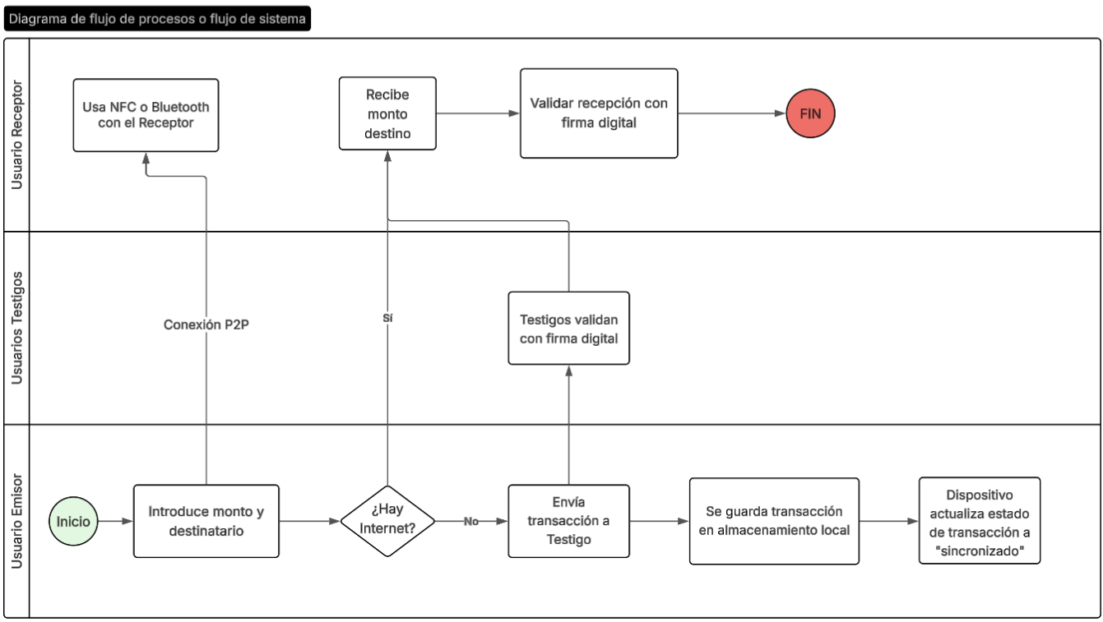

**Figura 5**. Diagrama de flujo de procesos

### 3.2.5. Diseño de interfaz

El diseño de la interfaz del sistema de pagos digitales offline se desarrolló bajo los principios de usabilidad, accesibilidad y simplicidad, alineados con las guías de diseño Material 3 (Material UI) de Flutter, lo cual garantiza una experiencia visual coherente, adaptable y centrada en el usuario. Este enfoque permite que la aplicación no solo sea funcional en contextos de conectividad limitada, sino también intuitiva para usuarios con distintos niveles de alfabetización digital.

Para la fase de prototipado visual, se utilizó Figma como herramienta principal de diseño UI/UX. Esta plataforma permitió construir maquetas de alta fidelidad con interactividad simulada, facilitando la validación temprana del flujo de navegación y la disposición de los elementos de la interfaz. Los mockups incluyen pantallas clave como: inicio de sesión, envío de pago, escaneo por NFC/Bluetooth, confirmación de transacción, historial de operaciones y sincronización.

Posteriormente, los componentes fueron implementados con Flutter utilizando su sistema de diseño Material 3, lo que habilita:

* Personalización dinámica del esquema de colores (dynamic theming).
* Controles accesibles y adaptativos (responsive layout).
* Transiciones suaves y jerarquía visual clara (motion & elevation).
* Compatibilidad con modos claro y oscuro de forma automática.

Los botones, formularios, tarjetas y notificaciones fueron diseñados para ser claros, grandes y táctiles, priorizando la experiencia en zonas rurales donde pueden existir condiciones lumínicas adversas o limitaciones físicas del entorno. Asimismo, se emplearon íconos comprensibles y textos legibles, con un lenguaje simple y directo, facilitando la adopción del sistema por parte de usuarios sin experiencia previa en soluciones digitales.

La interfaz se organizó en flujos lógicos y progresivos, permitiendo que el usuario sea guiado paso a paso en el proceso de transacción, minimizando errores y reduciendo la carga cognitiva. Además, se incorporaron indicadores visuales del estado de conexión, validación de testigos y sincronización, para reforzar la confianza y la transparencia del sistema en cada operación.

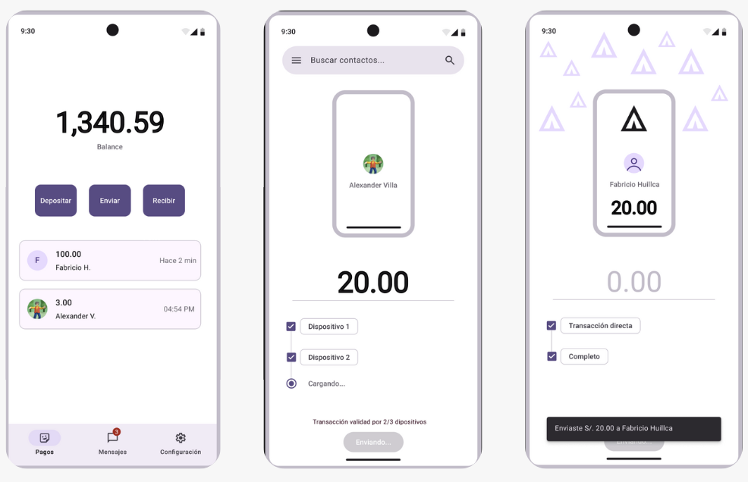

**Figura 6.** Mockups del aplicativo del sistema de pagos offline

### 3.2.6. Instrumentos de medición:

Para la presente investigación se emplearon los siguientes instrumentos, validados formalmente y orientados a medir variables técnicas, de experiencia de usuario y de confiabilidad del sistema propuesto:

* + 1. **Aplicación móvil desarrollada (prototipo funcional)**
* **Función:** Realiza la operación de pagos offline, mide y registra automáticamente eventos como: tiempos de conexión, número de testigos, errores, validación de transacciones, etc.
* **Uso:** Recoge datos para las variables técnicas y de rendimiento (eficiencia, tiempo de sincronización, tasa de validación, etc.).
  + 1. **Registro del sistema (Logcat de Android o equivalente)**
* **Función:** Captura eventos, errores técnicos, registros de validación y sincronización.
  + 1. **Encuesta a usuarios**
* **Función:** Recoge la percepción de los usuarios sobre usabilidad, confianza, utilidad, facilidad de uso del sistema. **FORMATO ANEXO 01**
* **Aplicación:** Posterior a las pruebas de campo.
  + 1. **Lista de verificación técnica**
* **Función:** Evaluar el cumplimiento técnico de cada funcionalidad clave del sistema por parte del equipo de desarrollo. Incluye pruebas de conectividad, validación, seguridad, consumo de recursos y gestión de errores. **FORMATO ANEXO 02**
* **Aplicación:** Durante sesiones de prueba controladas con distintos dispositivos y condiciones simuladas.
  + 1. **Guía de observación de usuarios**
* **Función:** Registrar de forma estructurada el comportamiento de los usuarios durante el uso de la aplicación en escenarios reales. Permite identificar dificultades, tiempos reales, percepción de confianza y necesidad de asistencia. **FORMATO ANEXO 03**
* **Aplicación:** Durante pruebas de campo, en ambientes sin conectividad, ejecutadas por el equipo evaluador.

# CAPITULO IV: ASPECTOS ADMINISTRATIVOS

## 5.1. Cronograma

Para garantizar el cumplimiento oportuno de cada una de las fases del proyecto, se ha elaborado un cronograma de actividades utilizando el método de diagrama de Gantt, el cual permite visualizar la secuencia temporal y la duración estimada de cada tarea. Esta herramienta resulta fundamental para la gestión del tiempo, la asignación de recursos y el monitoreo del avance del proyecto.

El cronograma contempla un total de doce (12) actividades clave, distribuidas entre los meses de marzo y junio del año 2025. Cada tarea cuenta con una fecha de inicio y culminación específica, así como con los responsables asignados para su ejecución. Las actividades se desarrollan de manera secuencial y, en algunos casos, simultánea, permitiendo una optimización de los tiempos de desarrollo.

Las principales fases incluidas en el cronograma son las siguientes:

1. **Revisión bibliográfica y análisis de antecedentes (24 al 28 de marzo)**
   * Identificación de fuentes científicas relevantes y actualizadas (2017-2024).
   * Elaboración de fichas bibliográficas y resúmenes analíticos.
   * Sistematización de antecedentes y elaboración del estado del arte.
2. **Diseño conceptual del sistema (31 de marzo al 11 de abril)**
   * Definición de los objetivos funcionales del sistema.
   * Elaboración de diagramas de casos de uso y flujos operativos.
   * Especificación preliminar de módulos y componentes del sistema.
3. **Definición de arquitectura tecnológica (14 al 18 de abril)**
   * Selección de tecnologías y lenguajes de desarrollo adecuados.
   * Diseño de la arquitectura cliente-servidor o P2P del sistema.
   * Establecimiento de los protocolos de comunicación y seguridad.
4. **Desarrollo del prototipo con integración de tecnologías NFC y Bluetooth (21 de abril al 9 de mayo)**
   * Programación de interfaces gráficas en Flutter.
   * Integración de funciones NFC para lectura de datos de proximidad.
   * Configuración del módulo Bluetooth para transmisión de datos.
5. **Pruebas preliminares de laboratorio (28 de abril al 9 de mayo)**
   * Elaboración de casos de prueba para evaluar funcionalidades.
   * Ejecución de pruebas controladas en entorno de simulación.
   * Registro de errores, tiempos de respuesta y desempeño general.
6. **Ajustes tras pruebas preliminares (12 al 16 de mayo)**
   * Análisis de los resultados obtenidos en las pruebas de laboratorio.
   * Modificación de código para corregir errores detectados.
   * Validación interna de las mejoras implementadas.
7. **Preparación logística para pruebas en campo (12 al 16 de mayo)**
   * Coordinación con la comunidad o usuarios participantes.
   * Acondicionamiento de dispositivos y entorno para la prueba.
   * Capacitación breve a los usuarios sobre el uso del prototipo.
8. **Ejecución de pruebas en comunidad (19 al 23 de mayo)**
   * Implementación del prototipo en entorno real con usuarios finales.
   * Observación y acompañamiento técnico durante el uso del sistema.
   * Registro de experiencias, problemas y observaciones de campo.
9. **Sincronización de datos y validación (26 al 30 de mayo)**
   * Descarga de información generada durante las pruebas en campo.
   * Análisis de integridad y consistencia de los datos recolectados.
   * Validación de resultados con base en los objetivos del sistema.
10. **Recolección y análisis de datos técnicos y de encuestas (2 al 6 de junio)**
    * Procesamiento estadístico de datos técnicos (latencia, errores, etc.).
    * Análisis cualitativo y cuantitativo de encuestas aplicadas.
    * Comparación de resultados frente a las hipótesis del proyecto.
11. **Ajustes finales y documentación del sistema (9 al 12 de junio)**
    * Optimización del código y refactorización del sistema.
    * Redacción del manual técnico y del usuario.
    * Consolidación de archivos fuente y documentación en repositorio.
12. **Presentación y entrega del informe final (16 al 17 de junio)**
    * Elaboración de presentación académica (diapositivas y anexos).
    * Exposición de resultados ante el jurado evaluador.
    * Entrega formal del informe técnico y del sistema funcional.

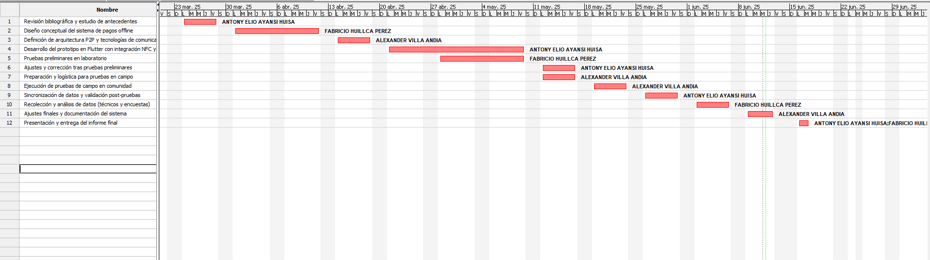

**Figura 7.** Cronograma de Gantt del proyecto de pagos offline

Este cronograma fue estructurado en conformidad con los principios de la norma ISO 21500:2021 sobre gestión de proyectos, que recomienda la planificación detallada de actividades, definición de recursos y establecimiento de plazos como pilares fundamentales para una correcta ejecución del proyecto. (10)

## 5.2. Presupuesto

La planificación del presupuesto se realiza conforme a buenas prácticas de gestión de proyectos. Según la norma ISO 21500, el presupuesto debe distribuirse detalladamente entre los niveles de la estructura de desglose del trabajo (EDT) (11). Asimismo, se recomienda incluir reservas o contingencias para cubrir imprevistosisopm.ru. En este proyecto se dispone de un presupuesto total de **S/10,000.00 (DIEZ MIL CON 00/100 SOLES)**. A continuación, se identifican los principales recursos requeridos, su asignación presupuestal y los entregables esperados.

### 5.2.1. Recursos

Durante la etapa de planificación se identifican los recursos necesarios en cuatro categorías principales:

* **Recursos tecnológicos:** Smartphones Android compatibles con NFC/BLE que serán utilizados como emisores, receptores y testigos de pagos, un servidor VPS en la nube para sincronización de transacciones y otros dispositivos de respaldo.
* **Recursos humanos:** Equipo de desarrollo (programador Flutter/Dart), asistencia técnica para las pruebas de campo y capacitación breve a usuarios. Eventualmente se consideran honorarios de consultoría externa si es necesario.
* **Recursos logísticos:** Transporte y viáticos para movilizar al equipo al área rural de prueba (pasajes de bus, hospedaje, alimentación) y costos de conectividad móvil mínima (SIM prepago) para la fase de sincronización.
* **Recursos administrativos:** Material de oficina y suministros (papelería, impresión de manuales, cables USB, etc.) requeridos para el soporte de las actividades.

De acuerdo con ISO 21500, el acta de constitución del proyecto debe documentar *“los entregables esperados y los aspectos económicos”* del proyecto (11). Esto implica listar todos los recursos necesarios y estimar sus costos asociados. La norma también especifica que el plan del proyecto debe detallar “qué se va a proporcionar y por quién”isopm.ru, vinculado cada recurso a un entregable o actividad particular del proyecto.

### 5.2.2. Desglose presupuestal

La siguiente tabla resume el presupuesto estimado por partida, ajustado al límite disponible. Se reserva aproximadamente un 10% del monto total como contingencia para riesgos o ajustes de último momento, siguiendo las recomendaciones de ISO 21500. Los valores son referenciales:

**Tabla 1.** Tabla de desglose presupuestal

|  |  |  |  |  |
| --- | --- | --- | --- | --- |
| **Partida** | **Cantidad** | **Unidad Medida** | **Costo unitario (S/)** | **Total (S/)** |
| Smartphones Android (NFC/BLE) | 3 | Unidad | S/.500,00 | S/.1.500,00 |
| Servidor virtual VPS (Ubuntu 20.04, 4 meses) | 1 | Servicio | S/.500,00 | S/.500,00 |
| Despligue Aplicación (Google Play) | 1 | Servicio | S/.80,00 | S/.80,00 |
| Honorarios y capacitación | N/A | N/A | S/.2.000,00 | S/.2.000,00 |
| Movilidad y viáticos (pruebas de campo) | N/A | N/A | S/.2.000,00 | S/.2.000,00 |
| Materiales y suministros | N/A | N/A | S/.400,00 | S/.400,00 |
| **Subtotal** | | | | S/.6.480,00 |
| Contingencia (~10 %) | | | | S/.648,00 |
| **Total aproximado** | | | | **S/.7.128,00** |

El total estimado asciende a unos **S/7,120.00 (SIETE MIL CIENTO VEINTE MIL CON 00/100 SOLES)**, por debajo del presupuesto disponible de S/10 000, lo que deja margen para ajustar cantidades o costos si fuese necesario. Todos los costos se basan en precios de mercado actuales y pueden variar ligeramente. Como indica la ISO 21500, se han asignado presupuestos realistas a cada componente y se incluye un fondo de contingencia para garantizar la viabilidad financiera del proyecto.

### 5.2.3. Entregables

Siguiendo las pautas de ISO 21500, en la planificación del proyecto se han definido claramente los entregables esperados. Los principales entregables finales del proyecto serán:

* **Aplicación móvil de pagos offline:** Software funcional para Android que implementa el sistema de pagos P2P propuesto (incluye código fuente compilado y ejecutable).
* **Manual técnico del sistema:** Documento detallado en formato PDF que describe la arquitectura, configuración y uso de la aplicación, así como las especificaciones de hardware y comunicaciones.
* **Informe final del proyecto:** Documento escrito con los resultados de la investigación, incluyendo la metodología, análisis de desempeño, estadísticas de uso y discusión de hallazgos.
* **Base de datos y reportes analíticos:** Conjunto de datos recolectados durante las pruebas de campo y su procesamiento (hojas de cálculo o software estadístico) con gráficos e indicadores de desempeño (latencia de transacción, tasa de éxito, número de testigos, etc.).

La ISO 21500 aclara que *“los entregables son el resultado de los procesos integrados definidos en los planes del proyecto”* (11), por lo que estos productos serán verificados contra los objetivos iniciales. Cada entregable está asociado a objetivos funcionales específicos (por ejemplo, la aplicación permite realizar pagos offline, el manual garantiza transferencia de conocimiento, el informe documenta evidencias) y se considerarán completos al finalizar la validación en campo y las pruebas técnicas.

# Bibliografía

1. **Mercadillo5.** Tendencias en pagos digitales: La evolución hacia una economía sin efectivo. [En línea] 2024. https://blog11.mercadillo5.com/tendencias-en-pagos-digitales-la-evolucion-hacia-una-economia-sin-efectivo/.

2. **Alliance, Wi-Fi.** Wi-Fi Direct. *wifi org.* [En línea] https://www.wi-fi.org/discover-wi-fi/wi-fi-direct.

3. **Forum, NFC.** NFC Forum Specifications. *NFC Forum.* [En línea] https://nfc-forum.org/our-work/nfc-forum-specifications/.

4. *ElasticPay: Instant Peer-to-Peer Offline Extended Digital Payment System.* **Reddy, Annapureddy Venkata Sai Kumar.** India : MDPI, 2024.

5. **Comexperu.** DESAFÍOS Y OPORTUNIDADES PARA UNA MAYOR INCLUSIÓN FINANCIERA. *Comexperu.* [En línea] 29 de Noviembre de 2024. [Citado el: 30 de Abril de 2025.] http://comexperu.org.pe/articulo/desafios-y-oportunidades-para-una-mayor-inclusion-financiera.

6. *Reporte del Sistema Nacional de Pagos y del Sector Fintech en Perú.* **BCRP.** Lima : s.n., 2024.

7. **unesco.** Inclusión digital. *UNESCO.* [En línea] 2024. https://www.unesco.org/es/digital-policy-capacities-inclusion/ensuring-inclusion.

8. **Android Developers.** Developers. *Cómo establecer permisos de aplicaciones.* [En línea] 2023. https://developer.android.com/develop/connectivity/wifi/wifi-direct.

9. **Gupta, Yash Kumar.** National Library of Medicine. *M-Commerce Offline Payment.* [En línea] 14 de Diciembre de 2021. [Citado el: 5 de Mayo de 2025.] https://pmc.ncbi.nlm.nih.gov/articles/PMC8669671.

10. **(2021), ISO.** ISO 21500:2021 - Directrices sobre gestión de proyectos. *Organización Internacional de Normalización.* [En línea] 2023. https://www.iso.org/standard/74910.html.

11. **INTERNATIONAL STANDARD.** *Guidance on project management ISO 21500.* Switzerland : s.n., 2012.

# Anexos

**Matriz de operacionalización.**

**Tabla 2**. Tabla de matriz operacional

|  |  |  |  |  |  |  |  |
| --- | --- | --- | --- | --- | --- | --- | --- |
| **Variables** | **Definición Conceptual** | **Definición Operativa** | **Dimensiones** | **Definición de la Dimensión** | **Indicadores** | **Escala de Medición** | **Instrumento** |
| Solución de pagos digitales offline (Variable independiente) | Sistema que permite realizar pagos entre usuarios sin conexión a internet, utilizando tecnologías como NFC y WiFi Direct. | Implementación de una app que permite realizar pagos de manera local mediante comunicación directa entre dispositivos móviles. | Tecnología de comunicación | Modo en que los dispositivos móviles intercambian datos sin red de internet. | Tipo de tecnología usada (Bluetooth, WiFi Direct) | Nominal | Pruebas técnicas y observación directa |
| Validación distribuida | Uso de testigos para aprobar la transacción offline de forma descentralizada. | Cantidad de testigos requeridos para validar una transacción | Cuantitativa discreta | Registro del sistema (logs) |
| Compatibilidad y usabilidad | Capacidad del sistema de ejecutarse en distintos dispositivos y facilidad de uso. | Porcentaje de dispositivos compatibles, percepción del usuario | Ordinal y porcentual | Encuesta a usuarios, hoja de evaluación técnica |
| Funcionamiento operativo y confiabilidad del sistema de pagos móviles offline (Variable dependiente) | Nivel en el cual las transacciones se ejecutan de forma segura, sin duplicación, pérdida de datos o alteraciones maliciosas. | Número de errores, vulnerabilidades detectadas y grado de protección en el flujo de transacción. | Integridad de datos | Garantía de que los datos de la transacción no son modificados durante la operación. | Tasa de errores o duplicación | Porcentual | Pruebas de integridad y logs del sistema |
| Sincronización post-conexión | Comportamiento del sistema al reconectarse a internet. | Tiempo de sincronización, éxito en la actualización del servidor | Tiempo (segundos), % de éxito | Cuantitativa continua y porcentual |
| Eficiencia del sistema (Variable dependiente) | Capacidad del sistema para procesar pagos de forma rápida, sin consumir muchos recursos ni afectar la experiencia del usuario. | Tiempo promedio de transacción y consumo de batería en funcionamiento real. | Rendimiento técnico | Comportamiento del sistema en tiempo real durante transacciones. | Tiempo promedio de una transacción | Cuantitativa continua | Pruebas de campo y análisis de desempeño |

**Matriz de consistencia.**

**Tabla 3.** Tabla de matriz de consistencia

|  |  |  |  |  |  |  |
| --- | --- | --- | --- | --- | --- | --- |
| **PROBLEMAS** | **OBJETIVOS** | **HIPÓTESIS** | **VARIABLES** | **DIMENSIONES** | **INDICADORES** | **METODOLOGÍA** |
| **PROBLEMA GENERAL:** ¿Cómo afecta la implementación de un sistema de pagos digitales offline mediante tecnología NFC y Bluetooth a la eficiencia y seguridad de las transacciones en entornos sin conexión en la ciudad de Cusco, 2025? | **OBJETIVO GENERAL:** Diseñar e implementar una solución de pagos digitales que funcione sin conexión directa a internet, utilizando dispositivos cercanos como validadores y retransmisores mediante arquitectura descentralizada P2P. | **HIPÓTESIS GENERAL:** La implementación de un sistema de pagos digitales offline con NFC y Bluetooth, complementado con validación distribuida, permite realizar transacciones seguras y eficientes en entornos sin conexión. | Variable 1: Implementación del sistema de pagos offline | Dimensión 1: Uso de tecnología NFC/Bluetooth  Dimensión 2: Seguridad de las transacciones  Dimensión 3: Retransmisión y actualización del servidor | Indicador 1: Cantidad de dispositivos conectados Indicador 2: Estabilidad de la conexión Indicador 3: Tiempo de transferencia Indicador 4: Configuración técnica Indicador 5: Porcentaje de validación exitosa Indicador 6: Tasa de fallos Indicador 7: Incidentes de doble gasto Indicador 8: Integridad de los datos Indicador 9: Tiempo medio de sincronización Indicador 10: Número de intentos fallidos Indicador 11: Porcentaje de éxito Indicador 12: Frecuencia de actualización | TIPO: Aplicada DISEÑO: Experimental NIVEL: Explicativo MÉTODO: Cuantitativo – Deductivo POBLACIÓN: Usuarios en zonas con baja conectividad (Cusco) MUESTRA: 15 usuarios TÉCNICAS: Prueba técnica, Encuesta INSTRUMENTOS: Aplicación móvil, Cuestionario |
| **PROBLEMAS ESPECÍFICOS:**  ¿Cómo influye la validación distribuida mediante testigos en la seguridad de las transacciones? ¿Qué impacto tiene el sistema de retransmisión en el tiempo de sincronización con el servidor? | **OBJETIVOS ESPECÍFICOS:**  Desarrollar un mecanismo de validación distribuida que permita a dispositivos cercanos actuar como testigos de las transacciones. Implementar un sistema de retransmisión mediante dispositivos conectados a internet. | **HIPÓTESIS ESPECÍFICA 1:**  La validación distribuida mejora la seguridad y autenticidad de las transacciones en entornos sin conexión.  **HIPÓTESIS ESPECÍFICA 2:**  El sistema reduce significativamente el tiempo de sincronización posterior. | Variable 2: Desempeño y seguridad de las transacciones  Variable 3: Tiempo de sincronización |
|  |

**Instrumentos de recolección de datos validados y confiables.**

**FORMATO ANEXO 01**

**ENCUESTA DE EVALUACIÓN DE LA APP DE PAGOS DIGITALES BLOCMIN (OFFLINE)**

**Objetivo:** Esta encuesta tiene como finalidad recopilar información detallada sobre la experiencia de uso de una aplicación de pagos digitales que opera sin conexión a internet. El objetivo principal es evaluar su compatibilidad con diferentes dispositivos, así como su usabilidad, confiabilidad e integridad funcional. Los datos obtenidos serán utilizados exclusivamente con fines académicos y de investigación, y se mantendrán en estricta confidencialidad.

**1. Datos del encuestado**

**Nombres y Apellidos:** ______________________________________________________________________________

**Género:** ______________ **Edad:** ________ **Correo: opcional):**__________________________

Marque con un “**X**” solo una alternativa de respuesta que se presenta para cada enunciado.

**Nivel educativo:** ( ) Secundaria ( ) Técnico o Univ. incompleto ( ) Titulado ( ) Sin estudios

**Escala de respuestas:**

1: Totalmente en desacuerdo

2: En desacuerdo

3: Ni de acuerdo, ni en desacuerdo

4: En acuerdo

5: Muy de acuerdo

**2. Experiencia con la Aplicación**

|  |  |  |  |  |  |  |
| --- | --- | --- | --- | --- | --- | --- |
| **Nº** | **Ítem** | **1** | **2** | **3** | **4** | **5** |
| 1 | La aplicación se instaló correctamente y sin dificultades. |  |  |  |  |  |
| 2 | La aplicación funcionó sin errores en mi dispositivo. |  |  |  |  |  |
| 3 | La interfaz fue clara y fácil de usar. |  |  |  |  |  |
| 4 | El proceso de conexión con otro usuario fue sencillo. |  |  |  |  |  |
| 5 | No fue necesario reintentar la conexión varias veces. |  |  |  |  |  |
| 6 | Pude verificar que la otra persona recibió correctamente la transacción. |  |  |  |  |  |
| 7 | El sistema de validación offline generó confianza en la transacción. |  |  |  |  |  |
| 8 | La aplicación mostró mensajes de error claros (en caso de fallos). |  |  |  |  |  |
| 9 | El sistema consumió poca batería y recursos del dispositivo. |  |  |  |  |  |
| 10 | La aplicación funcionó correctamente sin necesidad de conexión a internet. |  |  |  |  |  |
| 11 | Considero que la app puede ser útil en situaciones sin cobertura o emergencias. |  |  |  |  |  |
| 12 | Me gustaría seguir usando esta aplicación para pagos en el futuro. |  |  |  |  |  |
| 13 | Recomendaría esta aplicación a otras personas. |  |  |  |  |  |

**3. Preguntas Abiertas (Opcional)**

* **¿Qué aspectos positivos destacarías de la app BLOCMIN?**

______________________________________________________________________________________________________________________________________________________________________

* **¿Qué problemas o dificultades experimentaste al usarla?**

**______________________________________________________________________________________________________________________________________________________________________**

* **¿Qué sugerencias de mejora tienes?**

______________________________________________________________________________________________________________________________________________________________________

**FORMATO ANEXO 02**

**INSTRUMENTO 2: LISTA DE VERIFICACIÓN DE PRUEBAS TÉCNICAS (TESTING)**

**Nombre del Proyecto:** Sistema de Pagos Móviles Offline mediante Arquitectura Descentralizada P2P con NFC y Bluetooth  
**Objetivo del Instrumento:** Validar el funcionamiento técnico de la aplicación BLOCMIN desde el punto de vista del desarrollo y control de calidad.

**Aplicado por:** ___________________________________________________________________  
**Fecha:** ___/____/___________  
**Dispositivo utilizado:** ____________________________________  
**Versión del sistema operativo:** __________________________  
**Versión de la app:** __________________________

**Escala de resultados**

* **C**: Cumple
* **NC**: No cumple
* **P**: Parcialmente cumple

**Lista de verificación**

|  |  |  |  |
| --- | --- | --- | --- |
| **Nº** | **Ítem** | **Resultado (C/NC/P)** | **Observaciones** |
| 1 | La aplicación detecta otros dispositivos cercanos mediante NFC y/o Bluetooth. |  |  |
| 2 | La transacción puede iniciarse sin conexión a internet. |  |  |
| 3 | La transacción se valida correctamente mediante dispositivos testigos. |  |  |
| 4 | El proceso de retransmisión funciona al reconectarse un nodo con acceso a internet. |  |  |
| 5 | Las transacciones se registran de forma segura y encriptada. |  |  |
| 6 | El sistema previene duplicación o alteración de pagos. |  |  |
| 7 | El rendimiento es adecuado (bajo consumo de batería y CPU). |  |  |
| 8 | El sistema gestiona correctamente errores (desconexiones, fallos de enlace, etc.). |  |  |
| 9 | El tiempo total de transacción es razonable (<10 segundos idealmente). |  |  |
| 10 | El sistema funciona en distintos modelos de dispositivo (pruebas cruzadas). |  |  |

**FORMATO ANEXO 03**

**INSTRUMENTO 3: GUÍA DE OBSERVACIÓN DE USUARIOS EN PRUEBAS DE CAMPO**

**Nombre del Proyecto:** Sistema de Pagos Móviles Offline mediante Arquitectura Descentralizada P2P con NFC y Bluetooth  
**Objetivo del Instrumento:** Observar y registrar la experiencia del usuario en el uso real de la aplicación BLOCMIN en escenarios de conectividad limitada.

**Observador:** ____________________________________________________________________  
**Fecha:** ___/____/___________  
**Ubicación:** ____________________________________  
**Tipo de usuario:** ( ) Usuario general ( ) Comerciante ( ) Otro: _____________

**Sección 1: Datos generales del usuario observado**

* Edad: ___________
* Género: ___________
* Nivel educativo: ____________________________________

**Sección 2: Registro de observación (marcar y anotar)**

|  |  |  |
| --- | --- | --- |
| Ítem | Observado (Sí/No) | Comentarios adicionales |
| El usuario comprende cómo iniciar una transacción offline. |  |  |
| Completa la transacción sin ayuda externa. |  |  |
| La conexión con el receptor o testigo fue exitosa. |  |  |
| Se completó la transacción en menos de 10 segundos. |  |  |
| El usuario muestra seguridad y confianza durante el uso. |  |  |
| Se presentan errores o retrasos visibles. |  |  |
| El usuario se frustra o solicita ayuda. |  |  |

**Sección 3: Observaciones adicionales**

* Comentarios del usuario durante el uso:

_________________________________________________________________________

* Condiciones del entorno (ej. sin WiFi, zona rural, etc.):

_________________________________________________________________________

* Otros aspectos relevantes para el evaluador:

________________________________________________________________________

